Création d'un chemin unique
Pour palier aux problèmes de boucles, le protocole Spanning-Tree utilise plusieurs critères pour créer un chemin unique.

1. Election du Root Bridge
Basé sur le plus petit Bridge ID. Chez Cisco : 32768 + Adresse MAC.
2. Calcul du Root Path Cost
Cumul des coûts des liens jusqu'au switch racine, basé sur la bande passante et choix du port qui a le plus petit RPC (Root Path Cost).
10Mbs = 100, 100Mbs = 19, 1Gbs = 4, 10Gbs = 2
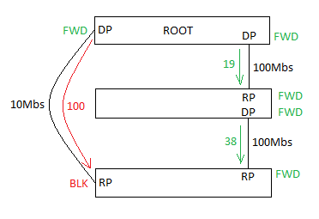
DP : Designated Port, RP : Root Port
S'il y a plusieurs ports avec le même RPC, est choisi celui qui mène vers le switch qui a le plus petit Bridge ID.
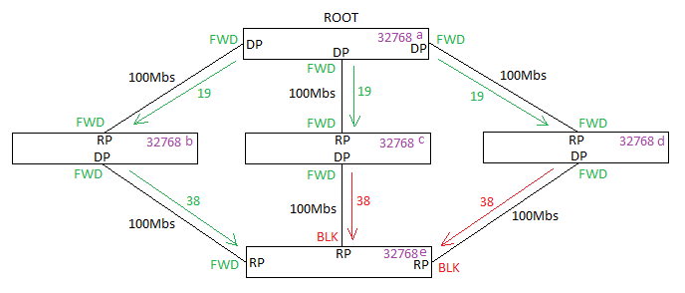
S'il y a plusieurs ports avec le même RPC sur un même switch, est choisi celui qui mène vers le plus petit Port ID. Chez Cisco : 128 + Numéro du port.
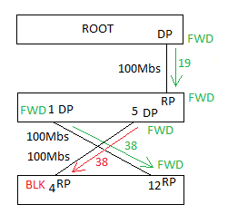
Modifier la priorité de pont (par pas de 4096) :
(config)# span vlan 1 priority 32768
Forcer un switch à devenir root :
(config)# span vlan 1 root primary
Modifier la priorité de port (par pas de 16) :
(config-if)# span vlan 1 port-priority 128

Supplément : Agrégation de liens
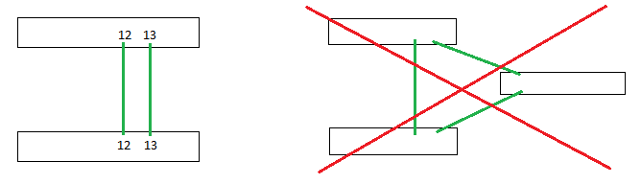
(config)# int range fa0/12-13
(config-if)# channel-group 1 mode on

